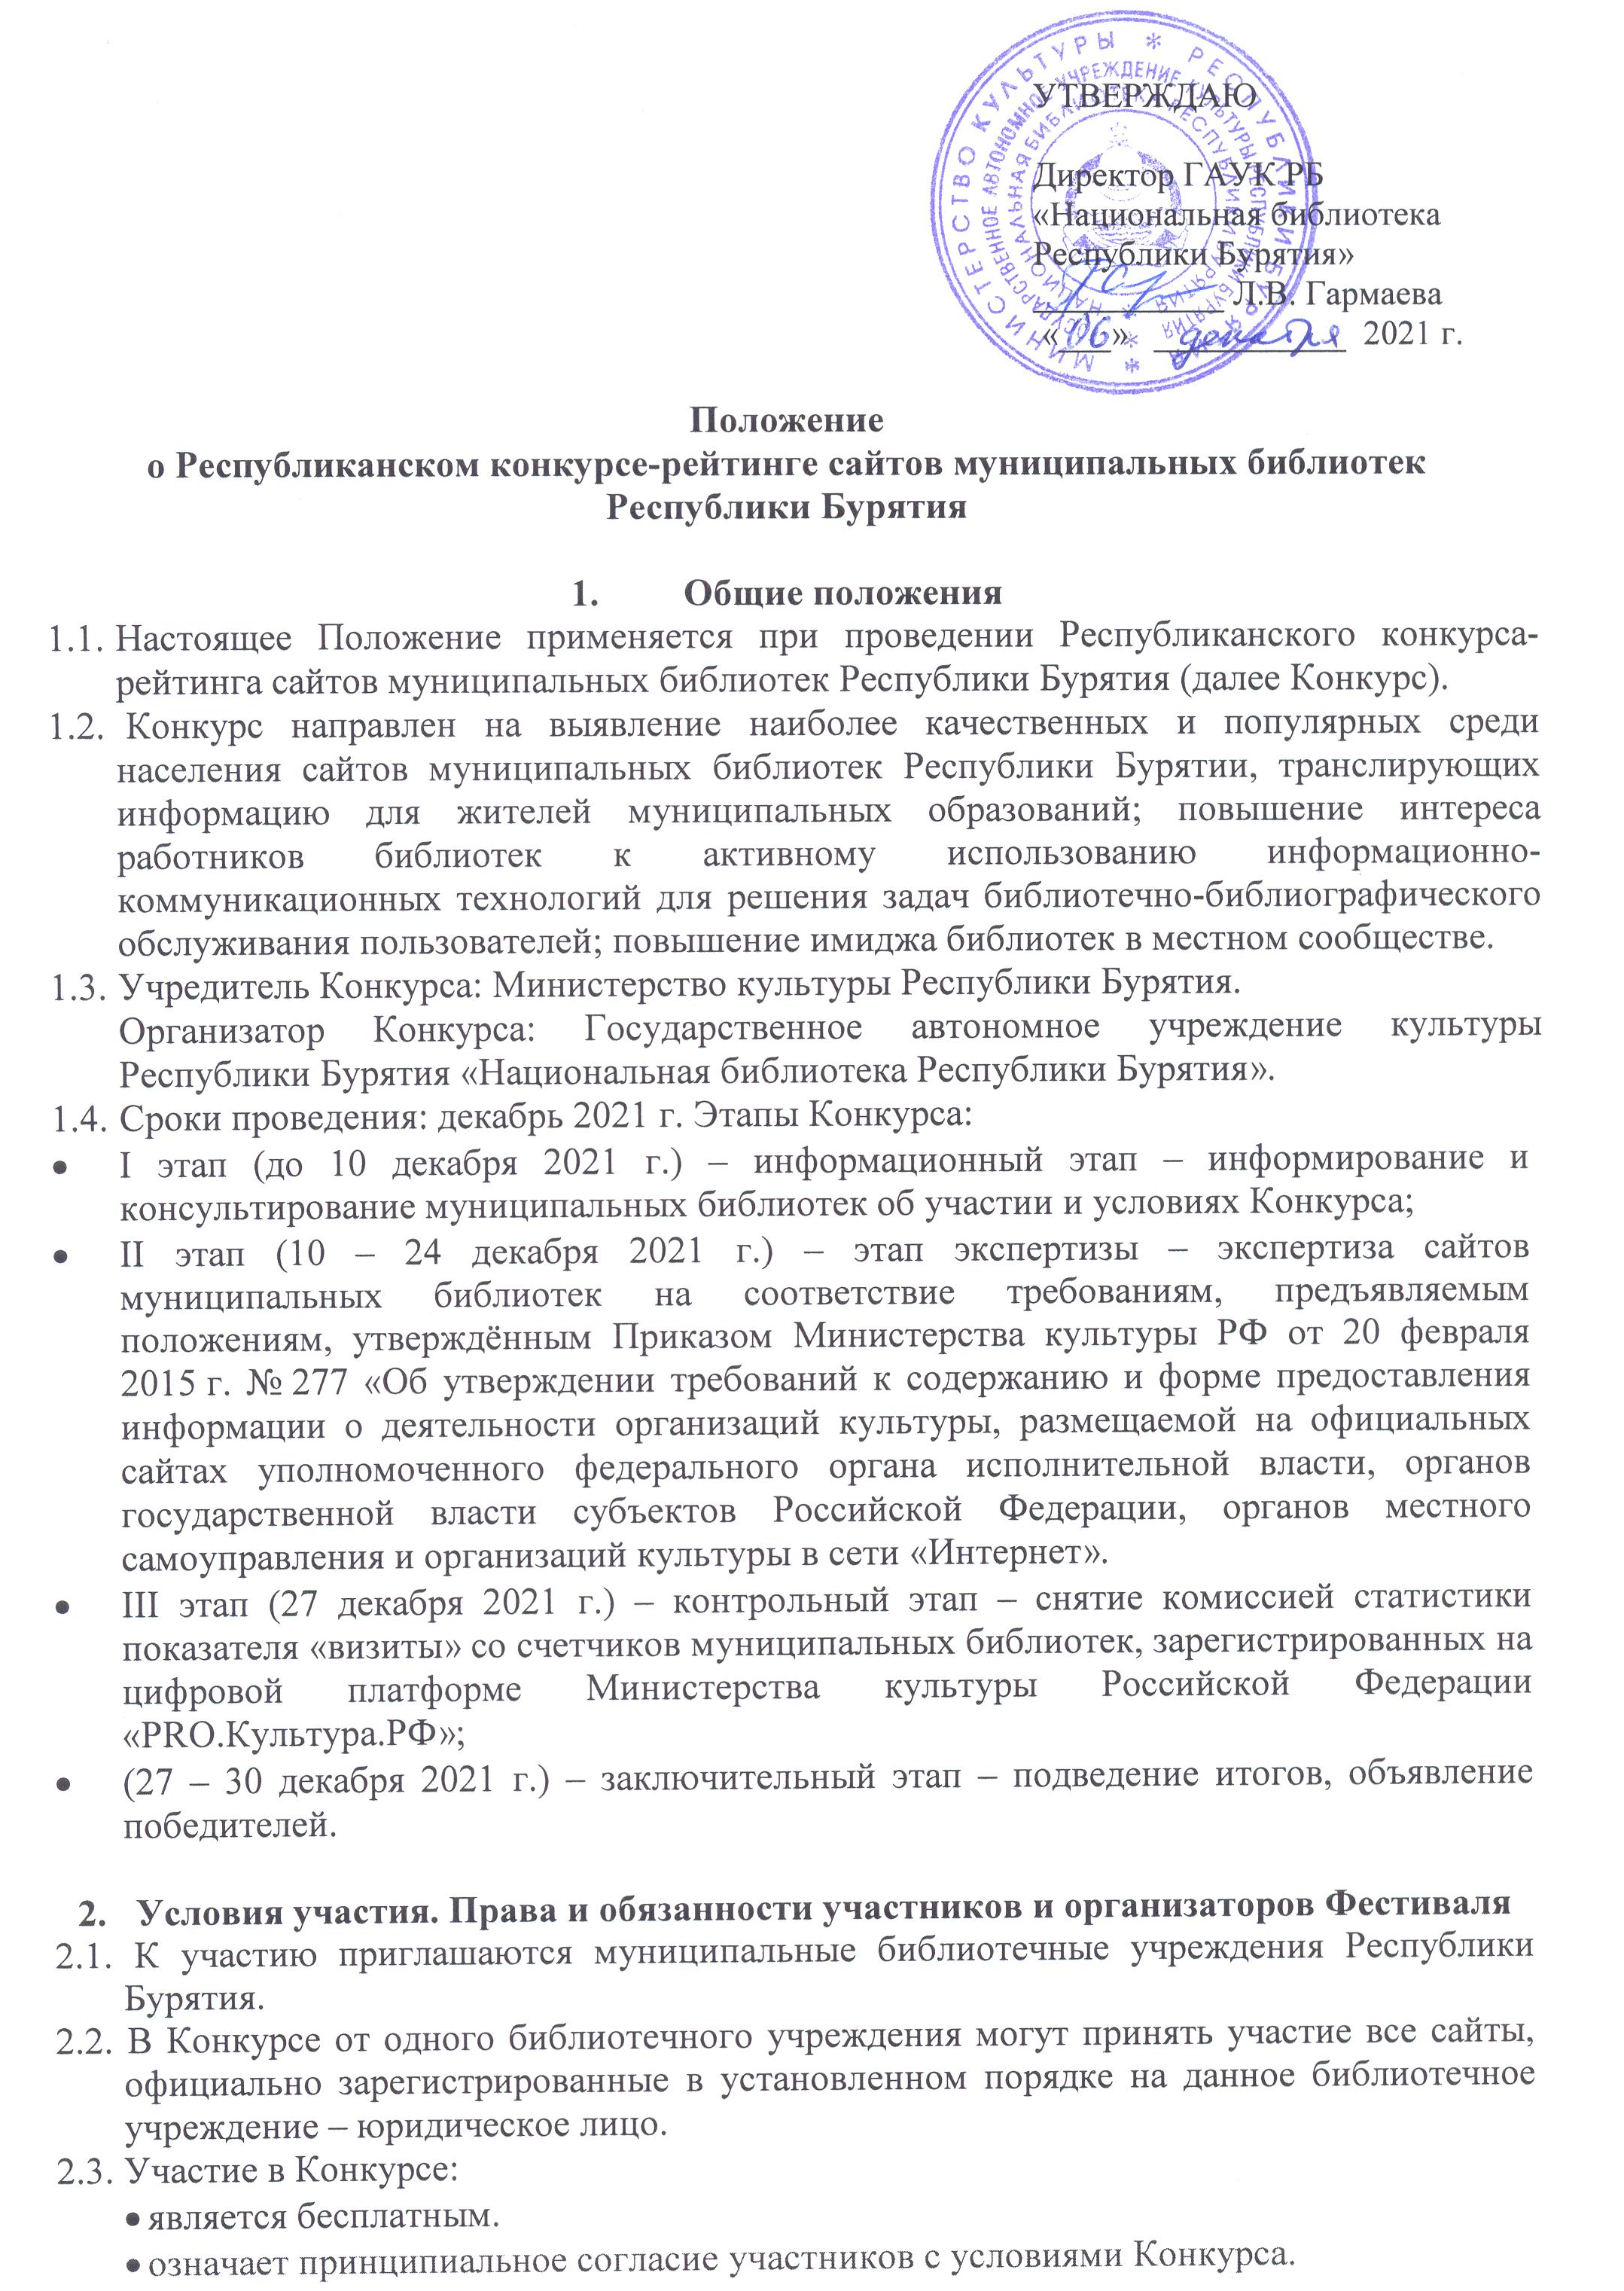
- означает принципиальное согласие участников на обработку персональных данных/персональных данных представляемого лица оператором (ГАУК РБ «НБ РБ») в соответствии с Федеральным законом от 27.07.2006 N 152-ФЗ «О персональных данных».
2.6. Учредитель и Организатор Конкурса оставляют за собой право на публичное использование материалов Конкурса исключительно в уставных целях.

- Требования к сайту муниципальной библиотеки

3.1. Сайт муниципальной библиотеки должен быть официально зарегистрирован в установленном порядке на юридическое лицо – библиотечное учреждение и иметь уникальный домен в сети «Интернет».

3.2. Сайт должен соответствовать требованиям, предъявляемым положениям, утверждённым Приказом Министерства культуры РФ от 20 февраля 2015 г. № 277 «Об утверждении требований к содержанию и форме предоставления информации о деятельности организаций культуры, размещаемой на официальных сайтах уполномоченного федерального органа исполнительной власти, органов государственной власти субъектов Российской Федерации, органов местного самоуправления и организаций культуры в сети «Интернет».

3.3. Сайт должен представлять собой информационный ресурс, содержащий официальную информацию о библиотечном учреждении, информацию об услугах и сервисах, фондах и ресурсах, событиях и мероприятиях библиотек/библиотеки.

3.4. Для участия в Конкурсе сайт библиотеки и его счетчик должны быть зарегистрирован в установленном порядке на цифровой платформе Министерства культуры Российской Федерации «PRO.Культура.РФ».

4. Порядок оценки и награждения

4.1. На этапе экспертизы организационно-экспертной комиссией Конкурса (Приложение № 2) производиться оценка сайтов муниципальных библиотек на соответствие требованиям, предъявляемым положениям, утверждённым Приказом Министерства культуры РФ от 20 февраля 2015 г. № 277 «Об утверждении требований к содержанию и форме предоставления информации о деятельности организаций культуры, размещаемой на официальных сайтах уполномоченного федерального органа исполнительной власти, органов государственной власти субъектов Российской Федерации, органов местного самоуправления и организаций культуры в сети «Интернет».

4.2. В контрольном этапе принимают участие сайты муниципальных библиотек, прошедших этап экспертизы.
4.3. На контрольном этапе контрольной комиссией Конкурса (Приложение № 1) 27 декабря 2021 г. 10.00 ч. по местному времени производиться снятие статистики показателя «визиты» со счетчиков муниципальных библиотек, зарегистрированных на цифровой платформе Министерства культуры Российской Федерации «PRO.Культура.РФ» путем скриншота экрана. Скриншот экрана заверяется всеми присутствующими членами контрольной комиссии Конкурса.
4.4. Итоговый рейтинг составляется на основе средней посещаемости сайтов библиотечных учреждений на 1 жителя муниципального образования по следующей формуле:
Пос_{ср} = В / Н, где:
«Пос_{ср}» - средняя посещаемость сайтов библиотечных учреждений на 1 жителя муниципального образования;
«В» - значение показателя «визиты», снятые со счетчиков муниципальных библиотек, зарегистрированных на цифровой платформе Министерства культуры Российской Федерации «PRO.Культура.РФ» 27 декабря 2021 г. 10.00 ч. по местному времени;
«Н» - численность населения муниципального образования по состоянию на 01.01.2021 г. по данным Бурстата.

4.6. Победителями в соответствие с итоговым рейтингом средней посещаемости сайтов на 1 жителя муниципального образования становятся библиотечные учреждение, имеющие наибольшие показатели.

4.7. Победители награждаются денежными сертификатами, средства которых могут быть направлены на улучшение материально-технической базы учреждения:
- 1-е место – в размере 50,0 тыс. руб.;
- 2-е место – в размере 30,0 тыс. руб.;
- 3-е место – в размере 20,0 тыс. руб.

4.8. Точные дата, время и место награждения будут сообщены победителям.

Контактная информация:
Государственное автономное учреждение культуры Республики Бурятия
«Национальная библиотека Республики Бурятия»
670000, г. Улан-Удэ , ул. Ербанова, д.4
Телефон/факс (3012) 21-95-62
E-mail: metodist_@mail.ru
сайт: www.nbrb.ru.
Научно-методический отдел

Приложение № 1
Контрольная комиссия Конкурса

Комбаева Людмила Владимировна | начальник Отдела музейного, библиотечного дела и народных художественных промыслов Министерства культуры Республики Бурятия
Будацыренов Владимир Валерьевич | заместитель председателя Комитета экономики, правовой работы и бухгалтерского обеспечения – начальник отдела бюджетного планирования и целевых программ Министерства культуры Республики Бурятия
Гармаева Людмила Владимировна | директор ГАУК РБ «Национальная библиотека Республики Бурятия»
Батуева Дыжит Бадмацыреновна | заведующая Республиканским информационный центров ГАУК РБ «Национальная библиотека Республики Бурятия»
Цырендылыков Буда Гунгаевич | заведующий отделом автоматизации библиотечно-библиографических процессов ГАУК РБ «Национальная библиотека Республики Бурятия»

Приложение № 2
Организационно-экспертная группа Конкурса

Чимитцыренова Дарима Цыденжаповна | специалист отдела музейного, библиотечного дела и народных художественных промыслов Министерства культуры Республики Бурятия
Очирова Эржена Самбуевна | заведующая научно-методическим отделом ГАУК РБ «Национальная библиотека Республики Бурятия»
Ганн Юлия Найдановна | заведующая отделом культурно-просветительских проектов и связей с общественностью ГАУК РБ «Национальная библиотека Республики Бурятия»
Ермолова Надежда Алексеевна | главный библиограф научно-методического отдела ГАУК РБ «Национальная библиотека Республики Бурятия»
Ешеева Дыжидма Мункуевна | главный библиотекарь научно-методического отдела ГАУК РБ «Национальная библиотека Республики Бурятия»
Иванова Валентина Владимировна | главный библиотекарь научно-методического отдела ГАУК РБ «Национальная библиотека Республики Бурятия»

